Tomcat发布网页步骤

1. 先安装Tomcat（把安装包apache-tomcat-9.0.7放入D盘）
2. 安装jpk（安装包jdk-8u171-windows-x64）

**说明**：安装JDK选择安装目录，安装过程中会出现两次安装提示。第一次是安装jdk，第二次是安装 jre。两个都安装在同一个Ja[va](http://product.pconline.com.cn/itbk/diy/display/1107/2479893.html)文件夹中的不同文件夹中即可。）

（1）新建文件夹Java，再此文件夹下再建立两个文件夹，如图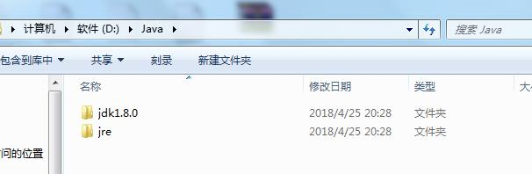

（2）安装jdk,可修改路径放入jdk1.8.0文件夹

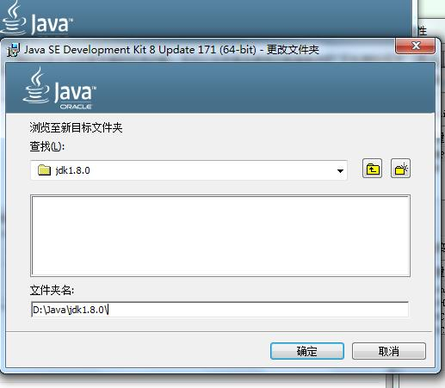

（3）弹出Java窗口安装jre，选择路径D：/Java/jre

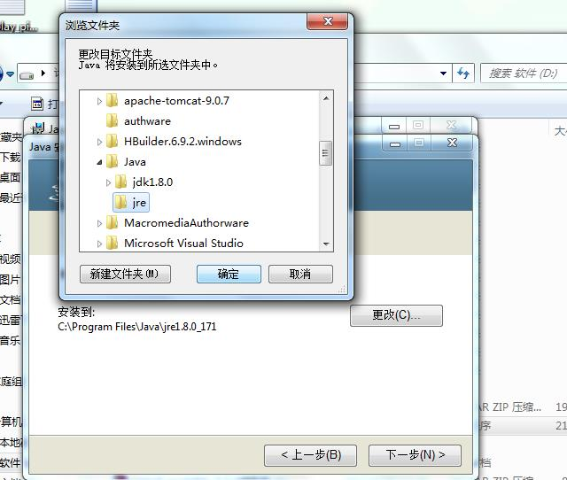

1. 配置jdk环境

（1）打开计算机-属性-高级系统设置-高级，点击环境变量，在系统变量中新建： 变量名：JAVA_HOME 变量值：D:\Java\jdk1.8.0（jdk的安装路径）

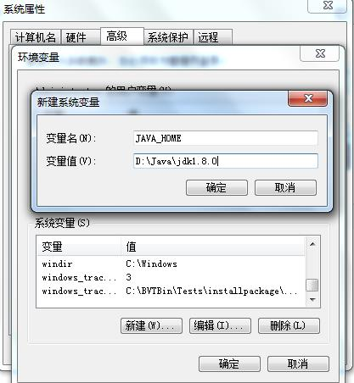

（2）在系统变量找到Path，点击编辑，在变量值最后入;%JAVA_HOME%\bin;%JAVA_HOME%\jre\bin;(注意Path的变量值末尾加；)。

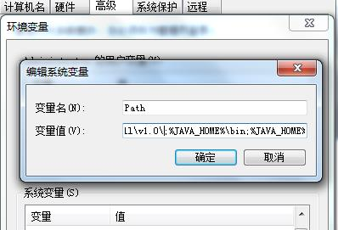

（3）在系统变量中新建[CLASS](http://product.pconline.com.cn/itbk/digital/ydcc/1107/2482198.html)PATH变量。

变量值为.;%JAVA_HOME%\lib;%JAVA_HOME%\lib\tools.jar

(注意最前面有点)，系统变量配置完毕。

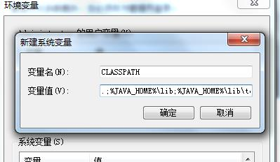

（4）检验是否配置成功运行cmd输入java -version(注java和-version之间有空格)。若如图所示，显示版本信息则说明安装和配置成功。

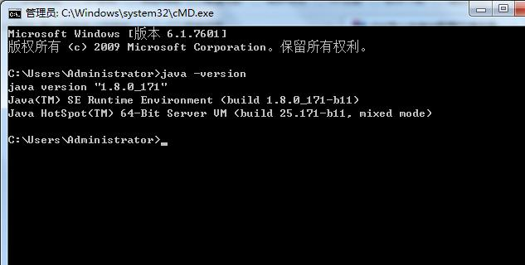

1. 配置Tomcat环境
2. 将做好的网页文件放入tomcat的webapps文件中

（如登录页面），

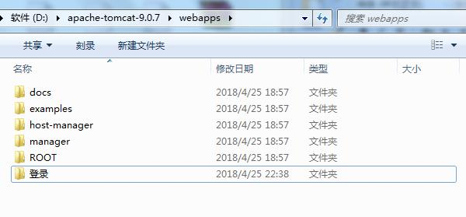

（2）在tomcat文件中找到bin文件夹，打开运行bin中的startup.bat，出现下图（注意打开浏览器时保持不要关闭该窗口）

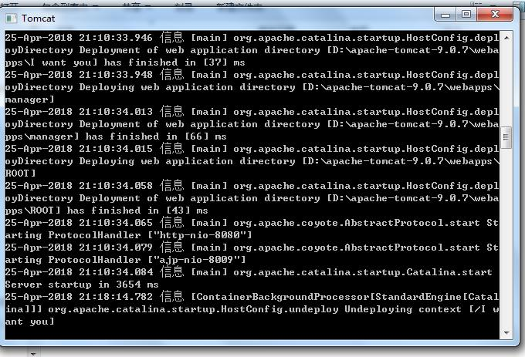

（3）在浏览器中输入URL为<http://localhost:8080/>，

显示如下图则环境配置成功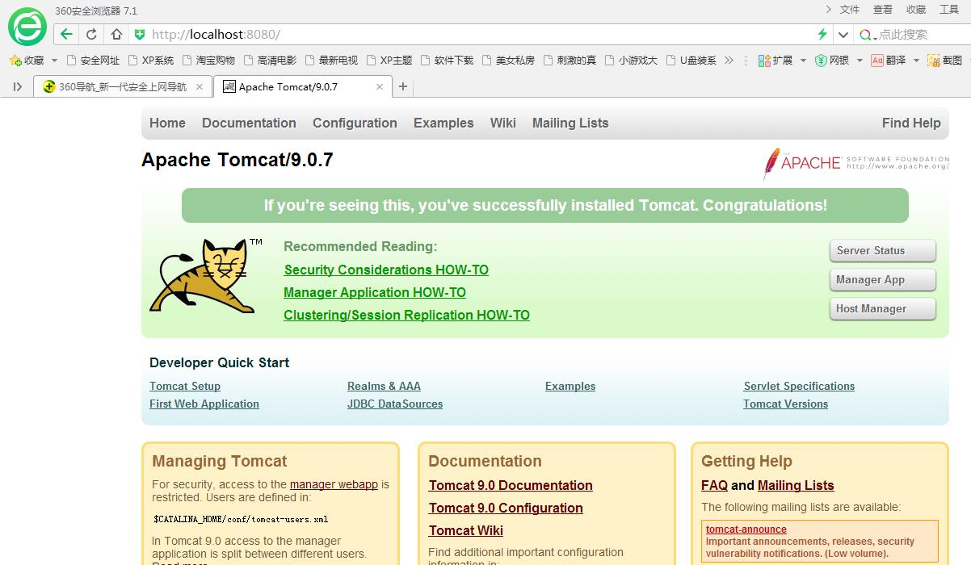

（4）在<http://localhost:8080/>后输入网页的路径即可打开网页

（我的登录网页目录在登录文件夹下，为<http://localhost:8080/登录/登录.html>），成功打开网页

